MSSV: 20520510 – Tên: Đặng Thái Hòa.

**BÀI THỰC HÀNH 2**

**HTML Nâng cao: Nhúng và bảng**

**Bài 1: Trang tin tức Mozilla.**

Trong phần tử <header>, thêm phần tử <img> để nhúng hình ảnh phiên bản nhỏ của logo Firefox vào phần tiêu đề.

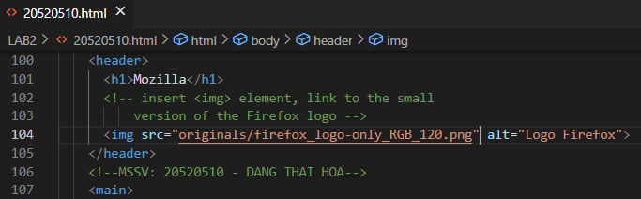

Ngay bên trong phần tử <article> (ngay bên dưới thẻ mở), nhúng nội dung video Youtube https://www.youtube.com/watch?v=ojcNcvb1olg, sử dụng các công cụ Youtube thích hợp để tạo mã. Video phải rộng 400px.

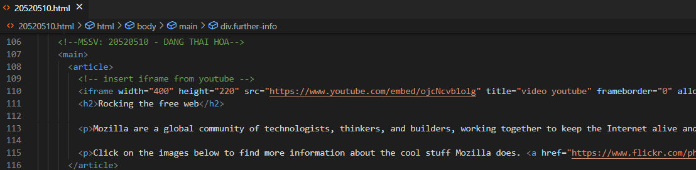

Trong phần tử <div> với tên class là “further-info” bạn sẽ thấy 4 phần tử <a> - mỗi phần tử liên kết tới một trang Mozilla liên quan. Để hoàn thành phần này, bạn cần thêm phần tử <img> vào, và bên trong mỗi phần tử này bạn cần thêm các thuộc tính tương ứng gồm src, alt, srcset và sizes.

Yêu cầu khi chiều rộng của trình duyệt (viewport) từ 500px trở xuống phiên bản 120px sẽ được hiển thị, ngược lại sẽ là phiên bản 400px.

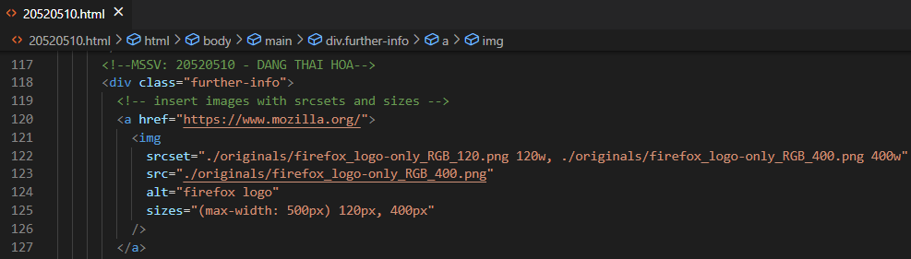

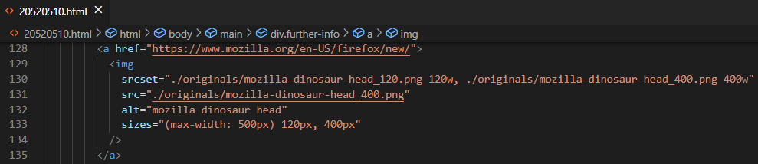

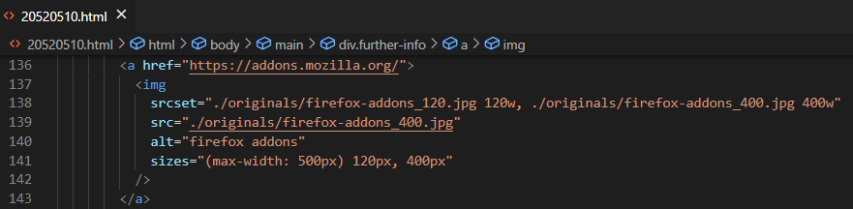

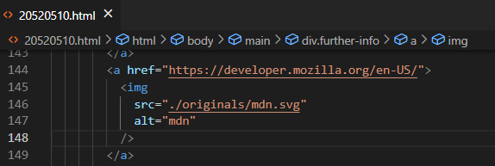

Bên trong phần tử <div> với class “red-panda”, ta cần chèn một phần tử <picture> để phục vụ việc hiển thị hình red-panda-portrait-small.jpg khi độ rộng màn hình (viewport) nhỏ hơn 600px, ngược lại thì hiển thị hình red-panda-landscape.jpg.

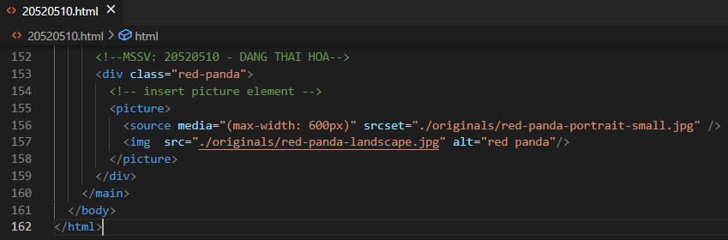

Kiểm tra các mẫu srcset/sizes:

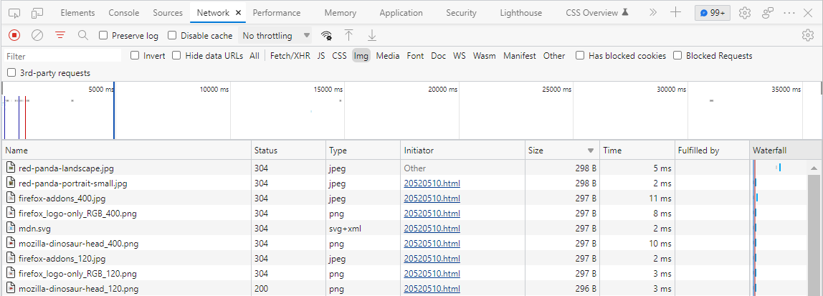

Kết quả trang web:

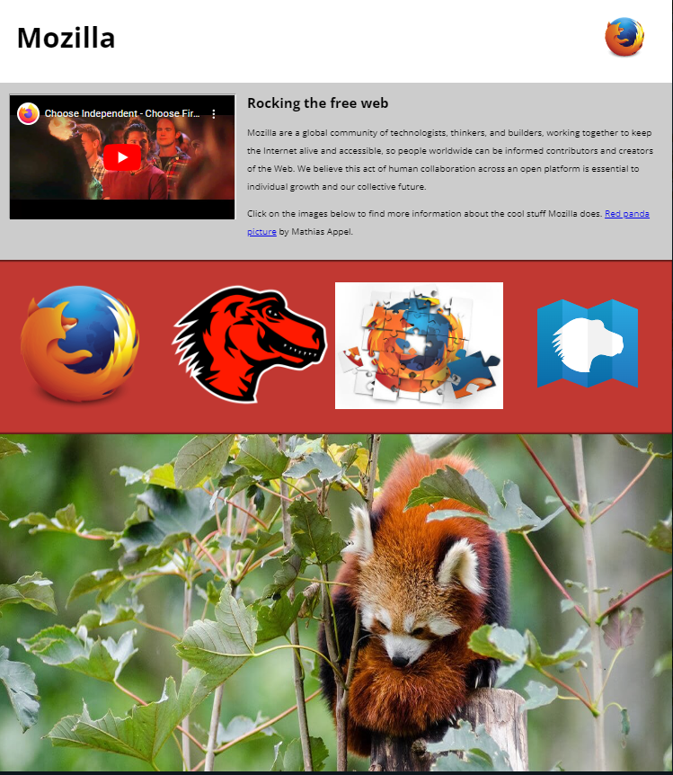

Kết quả trang web khi thu nhỏ màn hình:

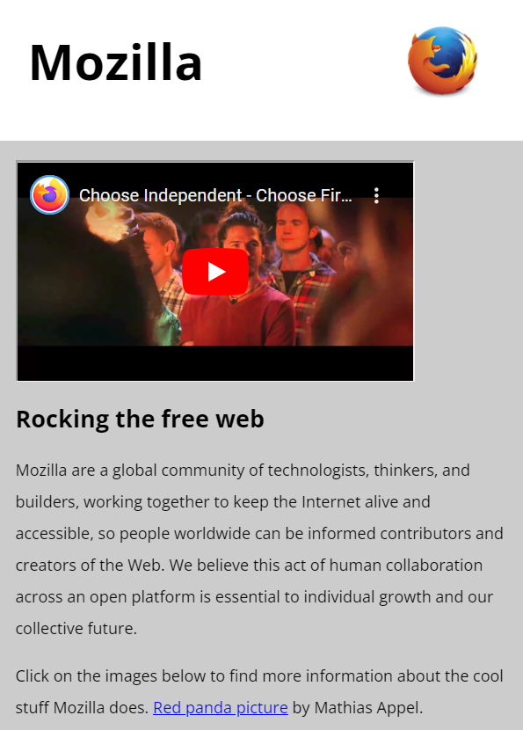

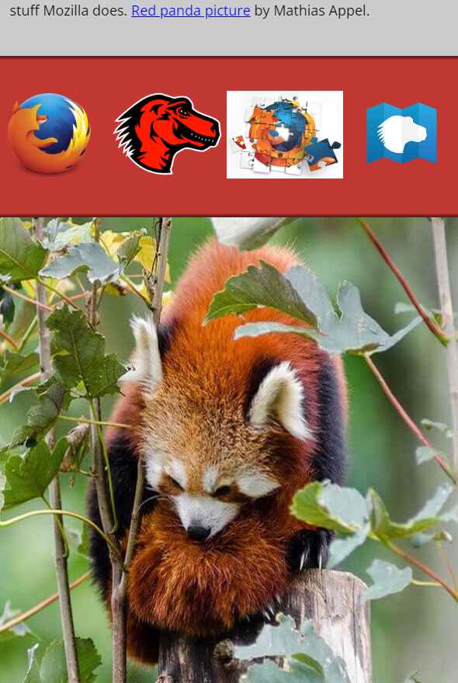

Full code bài 1:

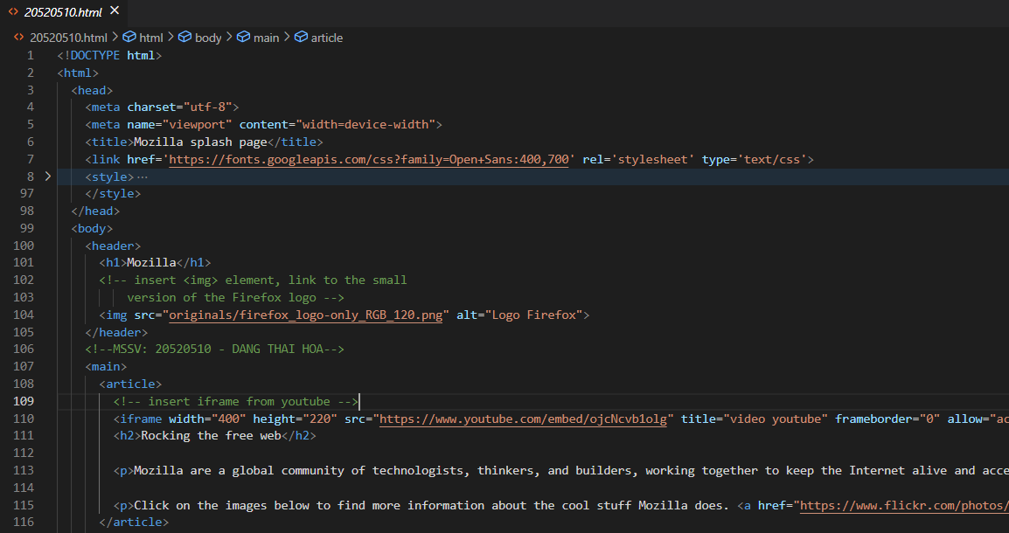

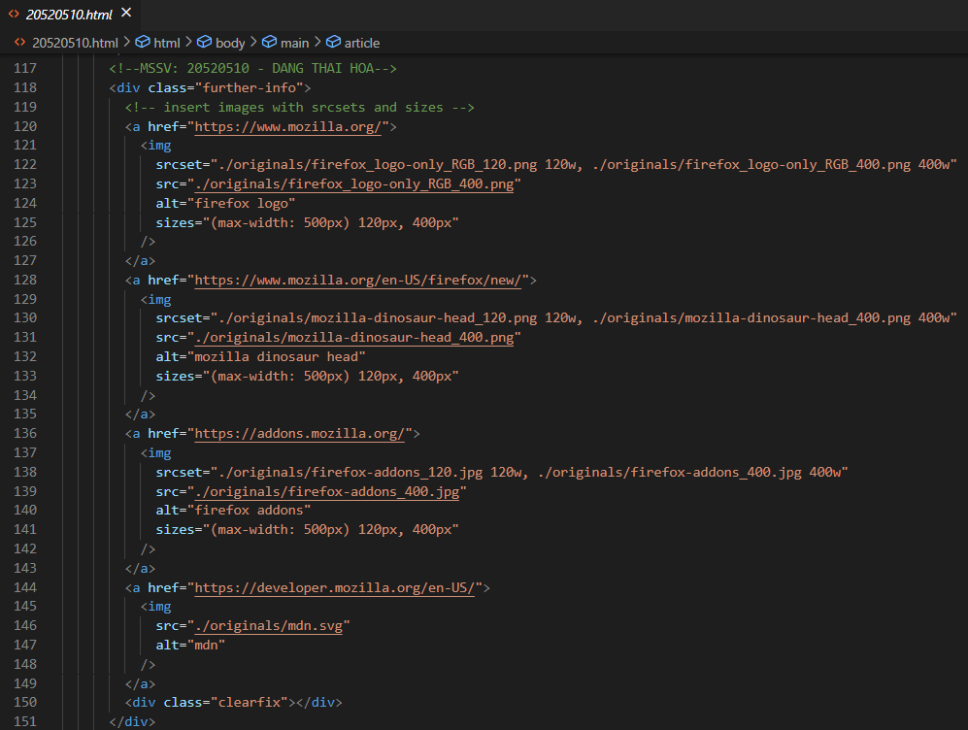

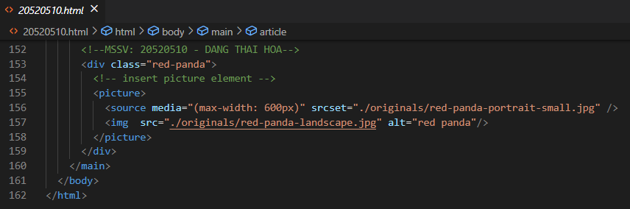

**Bài 2: Cấu trúc dữ liệu bảng.**

Mở tập tin blank-template.html, bắt đầu tạo bảng bằng cách thêm vùng chứa table bên ngoài, thêm tiêu đề (header) bảng và phần thân (body) bảng. Bạn không cần chân bảng (footer) cho bài tập này.

Thêm phần đầu đề (caption) vào bảng.

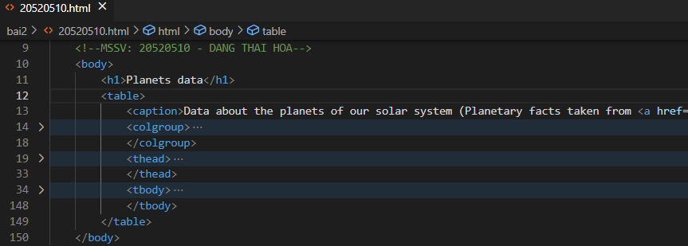

Thêm dòng (row) cho phần tiêu đề bảng, chứa tất cả các cột tiêu đề.

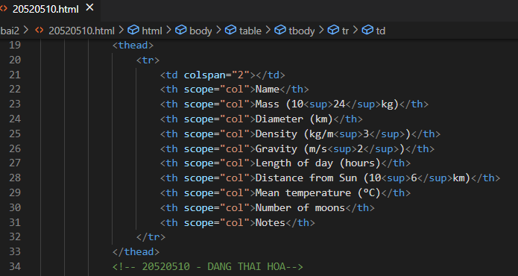

Tạo tất cả các dòng còn lại vào bảng, nhớ hãy biến tất cả các tiêu đề theo dòng thành tiêu đề dạng ngữ nghĩa.

Đảm bảo tất cả dữ liệu đặt đúng vị trí ô của nó, mỗi hàng dữ liệu hành tinh được hiển thị bên cạnh hành tinh liên kết với nó.

Thêm các thuộc tính để làm cho các dòng và cột tiêu đề được liên kết rõ ràng với các hàng (rows), cột (columns) hoặc nhóm hàng (rowgroups) mà chúng đang đóng vai trò tiêu đề.

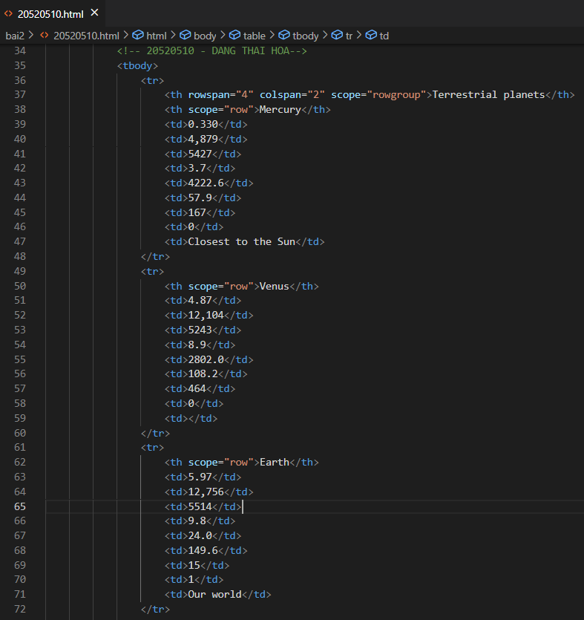

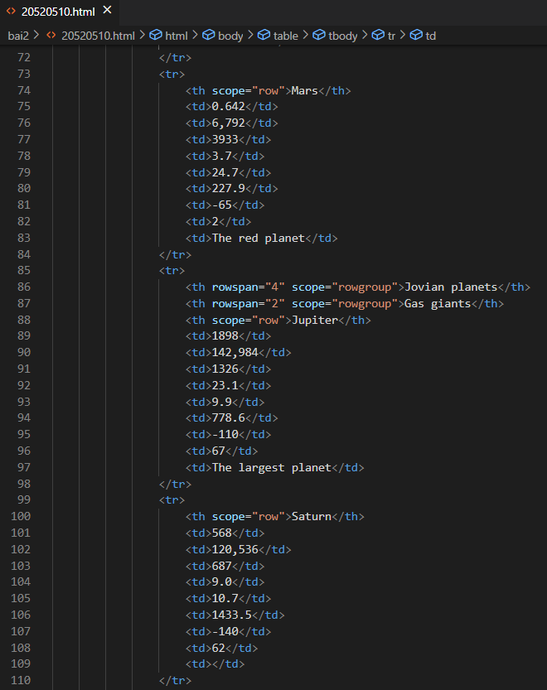

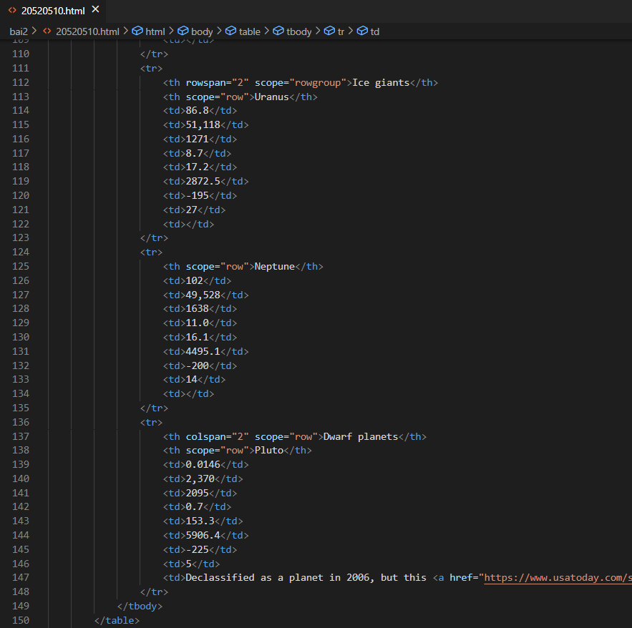

Thêm boder bao quanh cột chứa các tên hành tinh.

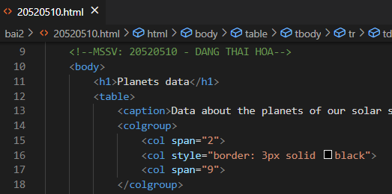

Kết quả:

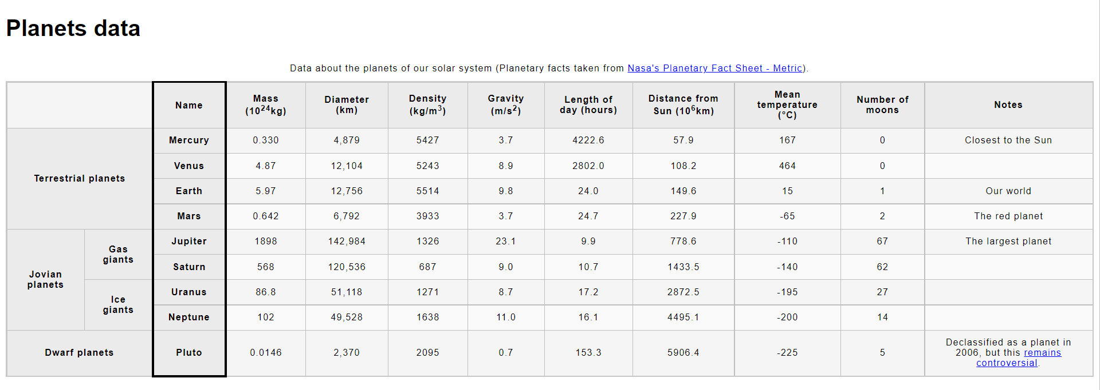

Full code bài 2:

